XXVI SEMINARIO NACIONAL DE HIDRÁULICA E HIDROLOGÍA
BOGOTÁ D.C., MAYO 13 AL 15 DE 2026.

Estudio y análisis de la precipitación máxima en 24 horas (PMax24h) en la red de estaciones climatológicas automáticas de Colombia

Héctor Alfonso Rodríguez Díaz, Juan David Rodríguez Acevedo, William Ricardo Aguilar Piña
Universidad Escuela Colombiana de Ingeniería Julio Garavito, Colombia.
alfonso.rodriguez@escuelaing.edu.co, juan.rodrigueza@escuelaing.edu.co, william.aguilar@escuelaing.edu.co

RESUMEN

La precipitación máxima en 24 horas (PMax24h) corresponde a la mayor cantidad de lluvia probable que puede precipitar durante un período determinado en un lugar específico, representando el peor escenario posible de tormentas extremas. Es fundamental para el diseño seguro de infraestructuras críticas como puentes, canales, desvíos de ríos, presas y aliviaderos, con el fin de prevenir fallas catastróficas. La PMax24h está relacionada con la precipitación máxima probable (PMP), es calculada por hidrólogos utilizando datos meteorológicos para determinar el límite superior teórico de las lluvias extremas que corresponde a una estimación determinista para eventos extremos, mientras que las distribuciones de probabilidad (como GEV, Gumbel) describen la probabilidad y la frecuencia de diversas cantidades de precipitación, incluidos los eventos atípicos (tales como las lluvias convectivas), mostrando con qué frecuencia ocurren los eventos, a diferencia de los pronósticos estadísticos estándar que cubren las probabilidades típicas.

ABSTRACT

The maximum 24-hour precipitation (PMax24h) represents the highest amount of rainfall likely to fall during a given period at a specific location, reflecting the worst-case scenario for extreme storms. It is crucial for the safe design of critical infrastructure such as bridges, canals, river diversions, dams, and spillways, to prevent catastrophic failures. PMax24h is related to the probable maximum precipitation (PMP), which is calculated by hydrologists using meteorological data to determine the theoretical upper limit of extreme rainfall. This corresponds to a deterministic estimate for extreme events. Probability distributions (such as GEV and Gumbel) describe the probability and frequency of various precipitation amounts, including atypical events (such as convective rain), showing how often these events occur, unlike standard statistical forecasts that cover typical probabilities.

PALABRAS CLAVE
Precipitación, Distribución, Probabilidad.

INTRODUCCIÓN
La caracterización probabilística de la precipitación máxima en 24 horas (PMax24h) es esencial para la modelación hidrológica de eventos extremos y para el diseño de infraestructura expuesta a lluvias intensas. En este estudio se evalúa el ajuste de registros de PMax24h de la red de estaciones automáticas de Colombia a funciones empíricas de distribución (EDF) y a funciones de distribución de probabilidad paramétricas (PDF). Se utilizó la prueba de Kolmogorov–Smirnov como criterio de evaluación.

En Colombia, la disponibilidad de datos abiertos de la red de estaciones automáticas del IDEAM y de otras entidades (accesibles a través del portal de Datos Abiertos de Colombia y del Sistema de Información para la Gestión de Datos Hidrológicos y Meteorológicos del IDEAM – DHIME), ha permitido a investigadores y analistas, monitorear el comportamiento climático de la precipitación, gestionar riesgos de desastres (inundaciones, deslizamientos, avalanchas), planificar actividades agrícolas y diseñar obras de infraestructura hidráulica.

En este sentido, el presente estudio compara de forma sistemática a través de herramientas de código abierto (Python y SciPy), las EDF’s y PDF’s utilizadas habitualmente en hidrología, con otras múltiples distribuciones de probabilidad utilizadas en ingeniería y estima los valores extremos de precipitación máxima para diferentes periodos de retorno.

ESTADO DEL ARTE
La precipitación máxima en 24 horas (PMax24h) se emplea de manera habitual como variable de diseño y verificación en hidrología aplicada, debido a su asociación con crecidas rápidas, inundaciones y dimensionamiento de obras de drenaje y control. Por esta razón, la estimación de valores de diseño para diferentes periodos de retorno (Tr) se apoya en el análisis estadístico de extremos, donde la elección del modelo probabilístico determina de forma directa los valores proyectados y puede modificar de manera apreciable los datos de interés, especialmente al extrapolar hacia eventos muy altos (Montes-Pajuelo et al., 2024). En consecuencia, la literatura científica reciente muestra un interés sostenido por comparar de forma sistemática funciones empíricas de distribución (EDF) y distribuciones paramétricas (PDF), apoyándose en criterios formales de ajuste como Kolmogorov–Smirnov (K–S), con el fin de reducir la arbitrariedad en la selección del método de proyección y cuantificar su sensibilidad para diferentes periodos de retorno (Montes-Pajuelo et al., 2024; Sasanya & Adesogan, 2022).

El enfoque más extendido en análisis de frecuencia de precipitación extrema se basa en series de máximos por bloque (p. ej., máximos anuales de 24 h) y en el ajuste de distribuciones de valores extremos o familias afines para derivar valores asociados a periodos de retorno normalmente utilizados (Gründemann et al., 2023; Chen et al., 2023). Estudios recientes han examinado la estimación de valores extremos con comparaciones entre enfoques clásicos de extremos y alternativas estadísticas que exploran el efecto del muestreo de eventos y la coherencia de resultados. Este tipo de evidencia refuerza la necesidad de evaluar más de una familia de distribuciones cuando el objetivo es extrapolar hacia periodos de retornos moderados y altos. (Gründemann et al., 2023).

En investigaciones recientes se ha mantenido una línea de trabajo que consiste en contrastar múltiples PDF’s contra series anuales de Pmax24h para identificar modelos con mejor desempeño local, evitando adoptar de forma generalizada una distribución tradicional o “estándar”. En particular, se reporta el uso de PDF’s como Gumbel, Gamma, Log-normal (2 y 3 parámetros), Pearson tipo III y Log‑Pearson tipo III, además de variantes transformadas, con resultados que difieren entre estaciones y periodos de retorno. (Montes‑Pajuelo et al., 2024).

En esa dirección, Montes‑Pajuelo et al. (2024) analizan series de Pmax24h, con 7 PDF’s, y aplican pruebas de bondad de ajuste como K–S y chi‑cuadrado, complementadas con evaluación multicriterio para distintos rangos de retorno. El estudio muestra que el desempeño relativo de las distribuciones varía con el horizonte de extrapolación: ciertas familias logarítmicas destacan en periodos de retorno altos, mientras que otras ofrecen ventajas en periodos bajos o intermedios. La literatura recomienda reportar explícitamente la distribución seleccionada, el criterio de selección y, cuando sea posible, contrastes de sensibilidad entre familias candidatas. (Montes‑Pajuelo et al., 2024; Milojevic et al., 2023).

Las funciones empíricas (EDF) se usan como representación no paramétrica de la probabilidad de no excedencia o excedencia para datos ordenados, y permiten construir curvas de frecuencia empíricas que sirven como referencia diagnóstica frente a ajustes paramétricos. Su relevancia práctica se sostiene porque diferentes reglas (p. ej., Hazen, Weibull, Gringorten) asignan probabilidades distintas a los rangos, modificando la forma de la curva y, en consecuencia, la lectura de rareza de eventos altos. Sasanya & Adesogan (2022) documentan un análisis donde se ajustan máximos diarios mediante múltiples EDF’s y varias PDF’s, mostrando que el desempeño de la representación empírica depende de la regla adoptada y que determinadas posiciones ofrecen mejor concordancia con los datos ordenados para la serie estudiada. Este tipo de resultados respalda la conveniencia de evaluar varias EDF cuando se busca un procedimiento sistemático aplicable a múltiples estaciones. (Sasanya & Adesogan, 2022).

En redes climatológicas con marcada heterogeneidad espacial, la EDF se usa como referencia para contrastar cuantiles observados con los estimados por distribuciones candidatas, mediante la comparación directa entre la CDF empírica y la CDF teórica; esta lógica se formaliza con métricas de distancia entre CDF, en particular la prueba Kolmogorov–Smirnov (K–S), adoptada ampliamente en evaluaciones masivas por estación y por distribución por su implementación directa y por resumir el ajuste en un único estadístico de discrepancia máxima (SciPy Developers, 2026; Montes-Pajuelo et al., 2024)

Cuando se analizan registros cortos o heterogéneos, se reporta además que distintas PDF’s pueden producir diferencias relevantes en distintos periodos de retorno, aun cuando el ajuste global sea similar. Por esta razón, se enfatiza la necesidad de documentar la distribución elegida y, de ser posible, contrastarla con alternativas de uso común para cuantificar sesgos relativos de extrapolación. (Milojevic et al., 2023).

El análisis de frecuencia a escala regional y el desempeño de las EDF’s y PDF’s, tiende a variar espacialmente, por lo que se privilegian estrategias reproducibles que evalúan sistemáticamente varias distribuciones y sintetizan resultados por regiones o unidades hidrográficas, lo que permite identificar patrones de preferencia. (Chen et al., 2023; Green et al., 2026).

En conjunto, el estado del arte reciente sustenta tres decisiones metodológicas para el análisis de PMax24h en redes extensas: (i) evaluar múltiples PDF’s porque la distribución óptima varía entre estaciones y la extrapolación a periodos de retornos altos amplifica diferencias; (ii) ampliar las familias de PDF’s de las tradicionalmente utilizadas en hidrología aplicada; (iii) incluir EDF como referencia empírica y apoyo diagnóstico frente a modelos paramétricos; (iv) aplicar un criterio uniforme y automatizable de selección, donde K–S es un estándar ampliamente utilizado para comparar CDF empírica y teórica en evaluaciones masivas. Estas tendencias son coherentes con un flujo reproducible que compara sistemáticamente EDF y PDF por estación, selecciona el mejor ajuste con una prueba formal y consolida resultados por regiones hidrográficas, evitando la selección de distribuciones únicas para todo el territorio. Este planteamiento coincide con el esquema metodológico planteado en el presente estudio, donde se implementa una evaluación comparativa a escala nacional y se sintetizan patrones regionales de ajuste.

METODOLOGÍA
La metodología del estudio comprendió: (i) identificación de estaciones automáticas en el territorio nacional; (ii) análisis y evaluación de la integridad y calidad de los datos de cada serie; (iii) clasificación de registros por tipología y por área hidrográfica; (iv) identificación de funciones EDF y PDF candidatas; (v) estimación de parámetros y evaluación de bondad de ajuste en cada estación válida mediante Kolmogorov–Smirnov; (vi) síntesis de los mejores ajustes a escala nacional y por áreas hidrográficas; (vii) contraste frente a distribuciones tradicionalmente empleadas en hidrología y (viii) estimación de precipitación máxima para múltiples periodos de retorno (Figura 1). En el estudio y análisis se integran herramientas para el análisis estadístico de las series hidrológicas.

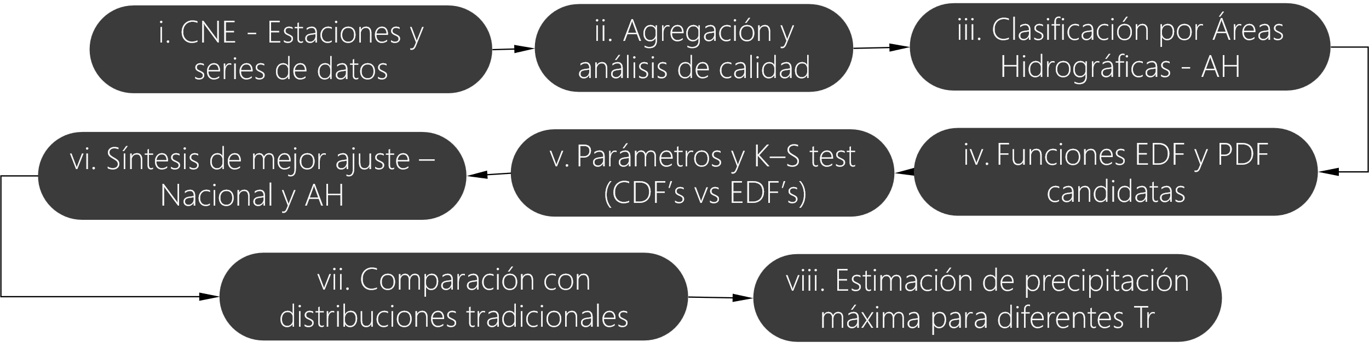
Figura 1. Diagrama de procesos.

ESTACIONES EVALUADAS

Una estación hidrometeorológica es una instalación con instrumentos para medir datos meteorológicos (temperatura, viento, humedad, presión) e hidrológicos (niveles de los ríos, caudal, precipitaciones, humedad del suelo, calidad del agua). Estas variables proporcionan una visión integral del ciclo hidrológico para pronosticar inundaciones y sequías, gestionar recursos y apoyar la agricultura y los ecosistemas. Estas estaciones son cruciales para comprender la interacción entre el agua y la atmósfera, lo que permite una mejor toma de decisiones para la preparación ante desastres y la gestión sostenible del agua.

En Colombia, el Catálogo Nacional de Estaciones (CNE), las Subzonas Hidrográficas (SZH) y los valores de lluvia registrados cada 10 minutos de la red de estaciones automáticas se pueden obtener y descargar a través del servicio nacional de datos abiertos www.datos.gov.co (Figura 2).

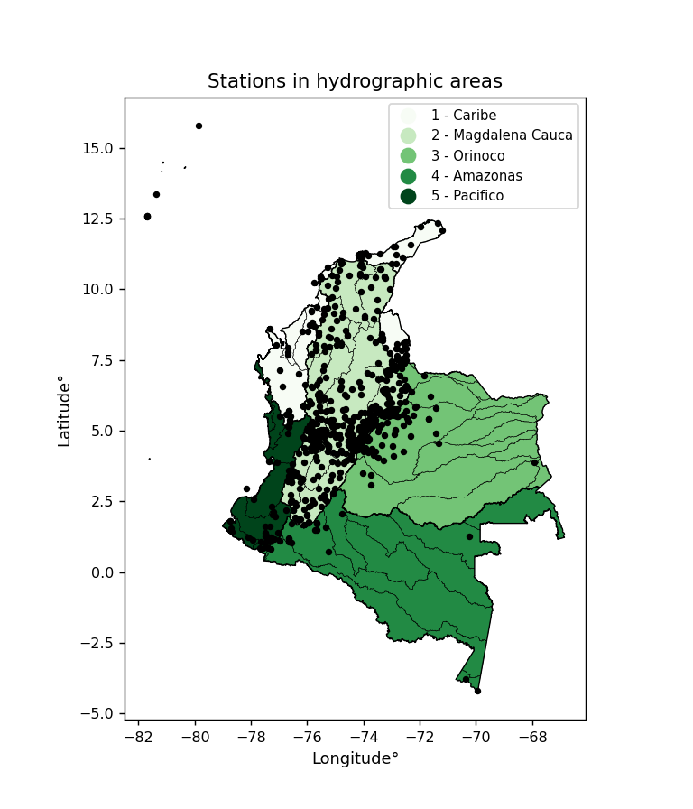
Figura 2. Mapa de estaciones automáticas por zonas hidrográficas en Colombia.

FUNCIONES DE DISTRIBUCIÓN DE PROBABILIDAD (PDF) Y FUNCIONES DE DISTRIBUCIÓN EMPÍRICA (EDF)

Una función de distribución de probabilidad (PDF) describe la probabilidad relativa de que una variable aleatoria continua se encuentre dentro de un rango específico, donde el área total bajo su curva es igual a 1 y el área sobre cualquier intervalo proporciona la probabilidad real para ese rango. A diferencia de las probabilidades discretas (como lanzar un dado), una PDF muestra la densidad, no la probabilidad directa para un punto único (que es cero), donde los puntos más altos indican una mayor probabilidad, a menudo visualizada como una curva de campana para distribuciones normales (Figura 3).

Una distribución de probabilidad continua determina las probabilidades de variables que pueden tomar cualquier valor dentro de un rango (como la lluvia en cualquier momento), a diferencia de las variables discretas con resultados específicos (como la temperatura). La probabilidad de que la variable se encuentre dentro de un intervalo (de ‘i’ a ‘j’) se estima calculando el área bajo la curva de distribución continua entre esos puntos. Una característica clave es que la probabilidad de acertar cualquier valor exacto es cero, por lo que las probabilidades siempre se expresan en rangos, (p.e., $P(a≤X≤b)$).

Por otro lado, el logaritmo de una función de distribución de probabilidad (log-PDF) es simplemente el logaritmo del valor de la PDF, denotado como log(f(x)), útil para convertir la multiplicación de probabilidades en suma de estas, mejorar la estabilidad numérica con números pequeños y conectar con conceptos de la teoría de la información como la entropía. En lugar de trabajar con probabilidades muy pequeñas, las PDF logarítmicas utilizan números negativos que son más fáciles de manejar para las computadoras, lo que evita errores de subdesbordamiento y simplifica cálculos complejos.

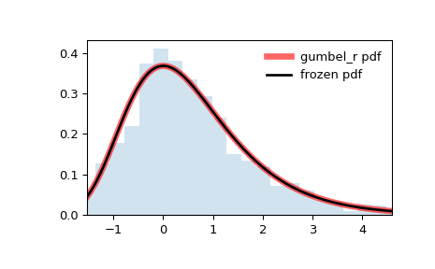
Figura 3. Esquema de la distribución de probabilidad Gumbel con sesgo derecho. Tomado de scipy.stats.gumbel_r.

Para el desarrollo del presente estudio y análisis, se han seleccionado 80 de las más de 100 distribuciones de probabilidad del submódulo de estadística de Python dentro de la biblioteca SciPy (Tabla 1).

Tabla 1. Distribuciones de probabilidad empleadas
Distribución SciPy | Parámetros | Método de ajuste
Alpha | 3 | MLE
Anglit | 2 | MM
Arcsine | 2 | MM
Argus | 3 | MLE
Beta | 4 | MLE
Beta prime | 4 | MLE
Bradford | 3 | MLE
Burr (Type III) | 4 | MLE
Burr (Type III) 12 | 4 | MLE
Cosine | 2 | MLE
Crystalball | 4 | MLE
Double gamma | 3 | MLE
Double Weibull | 3 | MLE
Erlang | 3 | MLE
Exponentially modified Normal | 3 | MLE
Exponential power | 3 | MLE
Exponentiated Weibull | 4 | MLE
F | 4 | MLE
Fatigue-life (Birnbaum-Saunders) | 3 | MLE
Fold Normal | 3 | MM
Gamma | 3 | MLE
Gauss hypergeometric | 6 | MLE
Generalized exponential | 5 | MLE
Generalized exponential | 3 | MLE
Generalized gamma | 4 | MLE
Generalized half-logistic | 3 | MLE
Generalized logistic | 3 | MLE
Generalized Normal | 3 | MLE
Generalized Pareto | 3 | MLE
Gompertz (or truncated Gumbel) | 3 | MLE
Gumbel Left Skew | 2 | MM
Gumbel Right Skew | 2 | MM
Upper half of a generalized normal | 3 | MLE
Half-logistic | 2 | MM
Half Normal | 2 | MM
hyperbolic secant | 2 | MM
Inverted gamma | 3 | MLE
Inverse Gaussian | 3 | MLE
Inverted Weibull | 3 | MLE
Johnson SB | 4 | MLE
Johnson Su | 4 | MLE
Kappa 3 | 3 | MLE
Kappa 4 | 4 | MLE
Kolmogorov-Smirnov one-sided test statistic distribution | 3 | MLE
Limiting distribution of scaled Kolmogorov-Smirnov two-sided test statistic | 2 | MLE
Laplace | 2 | MM
Left-skewed Levy | 2 | MLE
Log gamma | 3 | MLE
Logistic (or Sech-squared) | 2 | MM
Log-Laplace | 3 | MLE
Lomax (Pareto of the second kind) | 3 | MLE
Maxwell | 2 | MM
Mielke Beta-Kappa / Dagum | 4 | MLE
Moyal | 2 | MM
Nakagami | 3 | MLE
Non-central F distribution | 5 | MLE
Non-central Student’s t | 4 | MLE
Normal | 2 | MM
Pearson type III | 3 | MM
Power-function | 3 | MLE
Rayleigh | 2 | MM
R-distributed (symmetric beta) | 3 | MLE
Rice | 3 | MLE
Semicircular | 2 | MM
Skew normal | 3 | MLE
Student’s t | 3 | MLE
Trapezoid | 4 | MLE
Triangular | 3 | MLE
Truncated exponential | 3 | MLE
Truncated normal | 4 | MLE
Upper truncated Pareto | 4 | MLE
Doubly truncated Weibull minimum | 5 | MLE
Tukey-Lamdba | 3 | MLE
Uniform | 2 | MLE
Von Mises | 3 | MLE
Von Mises line | 3 | MLE
Wald | 2 | MM
Weibull maximum | 3 | MLE
Weibull minimum | 3 | MLE
Wrapped Cauchy | 3 | MLE

Métodos de ajuste: (MLE) máxima verosimilitud, (MM) L-momentos.

La Función de Distribución Acumulada (CDF), denotada como $F_{X}(x)$, es una función que da la probabilidad de que una variable aleatoria $X$ tome un valor menor o igual a un valor específico, $x$ (p.e., $P(X≤x)$). Esencialmente ‘acumula’ probabilidades desde un punto dado hasta el extremo derecho (infinito positivo), proporcionando una imagen completa de las probabilidades de la distribución tanto para variables discretas (como lluvia) como continuas (como la temperatura), ayudando a encontrar probabilidades en rangos o por encima de ciertos valores.
En el presente estudio, los registros Pmaa24h de cada estación son evaluados por separado, ordenando los $x$ valores ascendentes, calculando los valores CDF y PDF para las distribuciones definidas y sus formas logarítmicas.
Por su parte, una Función de Distribución Empírica (EDF) es una estimación escalonada de una verdadera CDF basada en datos de muestra observados, que representa la proporción de puntos de datos menores o iguales a un valor dado. Se calcula con el tamaño total de la muestra (n) y el parámetro el número de orden ($m$) de cada dato, que significa la posición de la $x$ valores en una lista de orden ascendente. En el presente estudio se han considerado doce EDF para el análisis de ajuste de las diferentes estaciones automáticas analizadas, donde se incluyen las distribuciones de California, Hazen, Weibull, Beard, Gringorten, entre otras (Figura 4, Tabla 2).
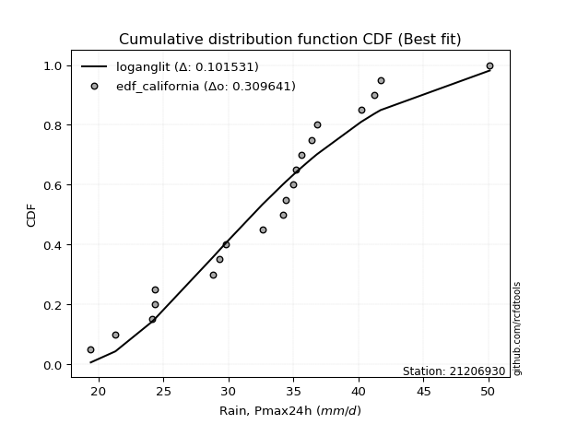
Figura 4. Ejemplo de análisis CDF con la función log-Angliy y EDF California para la estación Paramo Guerrero (21206930).

Tabla 2. Distribuciones empíricas empleadas
EDF | Año | Descripción | Ecuación
EDF California | 1923 | Estima la verdadera distribución de probabilidad de datos relacionados con el agua (como la lluvia y el caudal de los ríos) utilizando muestras observadas, lo cual es crucial para la evaluación de riesgos. | P=m/n
EDF Hazen | 1930 | Es una fórmula que se utiliza para estimar la distribución de probabilidad acumulada empírica de eventos de inundación u otros datos hidrológicos. Esta fórmula suele generar estimaciones sesgadas, especialmente al extrapolar a eventos extremos (periodos de retorno elevados). | P=(m−0.5)/n
EDF Weibull | 1939 | Es un método empírico que se utiliza para estimar la probabilidad de no excedencia o la posición de trazado para un conjunto de datos observados, y se recomienda o utiliza ampliamente en la práctica, particularmente en el análisis de frecuencia de inundaciones. | P=m/(n+1)
EDF Beard | 1943 | Se utiliza para estimar la probabilidad empírica de no excedencia (P) de un evento de inundación (u otro punto de datos hidrológicos extremos) dentro de un conjunto de datos dado. | P=(m−0.31)/(n+0.38)
EDF Chegodayev | 1955 | Es una fórmula empírica de representación gráfica utilizada en el análisis de frecuencia hidrológica para estimar la probabilidad de excedencia o el período de retorno de un evento específico a partir de un conjunto de datos observados. El valor constante b en la fórmula generalizada de representación gráfica es ≈ 0,3. | P=(m−b)/(n+1−2b)
EDF Blom | 1958 | La fórmula de Blom es una fórmula específica de posición de trazado utilizada en hidrología y análisis estadístico para estimar la probabilidad acumulada empírica (o probabilidad de no excedencia) de una serie de datos. Se recomienda especialmente para datos con una distribución aproximadamente normal. La constante a se establece en ≈ 0,375 (o 3/8). | P=(m−a)/(n+1−2a)
EDF Tukey | 1962 | Se utiliza como fórmula de posicionamiento para estimar la probabilidad o frecuencia empírica de un evento de inundación (u otros datos hidrológicos). El parámetro de la fórmula es c ≈ 0,333 (o 1/3). | P=(m−c)/(n+1−2c)
EDF Gringorten | 1963 | Es esencial para estimar la probabilidad y los períodos de retorno de eventos extremos como inundaciones y lluvias intensas. La constante a ≈ 0,44. | P=(m−a)/(n+1−2a)
EDF Filliben | 1975 | Los valores específicos de las constantes (≈0,3175) (a menudo denominadas alfa) y (≈0,365) se derivan de un método propuesto por James J. Filliben en un artículo de 1975. Esta fórmula en particular es el valor medio del i-ésimo estadístico de orden de la distribución normal y se considera una fórmula de posicionamiento robusta y eficaz para la prueba del coeficiente de correlación del gráfico de probabilidad normal para la normalidad. | P=(m−0.3175)/(n+0.365)
EDF Jenkinson | 1977 | Es una fórmula empírica de posición de trazado que se utiliza para estimar la probabilidad de no excedencia (P) o el período de retorno (T) de una observación ordenada dada dentro de una muestra. Es un método ampliamente utilizado en el análisis de frecuencia de eventos extremos como inundaciones y lluvias, ya que proporciona una forma no paramétrica de representar datos. a≈0,31 y b≈0,38 son constantes derivadas para aproximar la mediana de la distribución de probabilidad para el rango dado. | P=(m−a)/(n+b)
EDF Cunnane | 1978 | El trabajo de Cunnane en hidrología estadística se ha centrado en el rendimiento y la evaluación de diferentes distribuciones de probabilidad (como GEV, Gumbel, Lognormal) para la estimación de la frecuencia de inundaciones. b es una constante, generalmente establecida en ≈0,4. | P=(m−b)/(n+1−2b)
EDF Adamowski | 1981 | Esta fórmula ofrece una alternativa a los métodos paramétricos tradicionales (como las distribuciones de Gumbel o Log Pearson Tipo III). | P=(m−0.25)/(n+0.5)

ANÁLISIS DE MEJOR AJUSTE
Esta etapa define y aplica el “mejor ajuste” de distribuciones a los registros de PMax24h por estación. Tras filtrar la base inicial de 594 a 264 estaciones, considerando una longitud de registros mayor o igual a 8 años, se evaluaron 12 funciones empíricas (EDF), 80 distribuciones de probabilidad (PDF) aplicadas a las series observadas y a sus logaritmos, para un total de 506880 pruebas. Para la validación de las funciones de distribución se utilizó el test o prueba de Kolmogórov–Smirnov (K‑S) y se generó un ranking de los tres mejores ajustes por estación, para luego realizar una evaluación consolidada a nivel regional por zonas hidrográficas.

A nivel global, entre las EDF el patrón dominante fue la distribución de Hazen (27.27 %), seguida por Weibull (18.56 %), Adamowski (16.67 %) y California (13.26 %) (ver Figura 4). En el análisis global de PDF, la familia con mayor frecuencia en la primera posición fue la función log‑Johnson SU (9.09 %), seguida de Johnson SU (6.82 %), log‑Gamma (4.55 %) y log‑Weibull (3.79 %); otras funciones con presencia relevante fueron Gamma, Generalized Normal y Weibull (≈3–3.5 % cada una) (Figura 5 y 6).

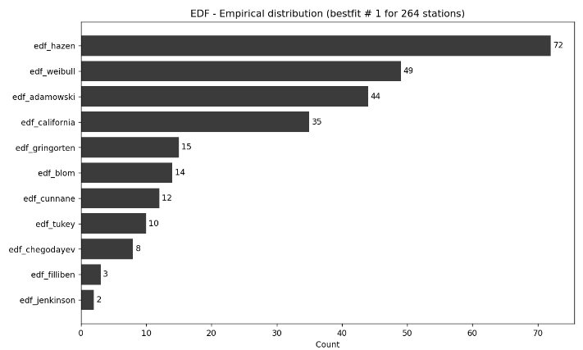
Figura 5. Clasificación de EDF con mejor ajuste global para las 264 estaciones evaluadas en Colombia.
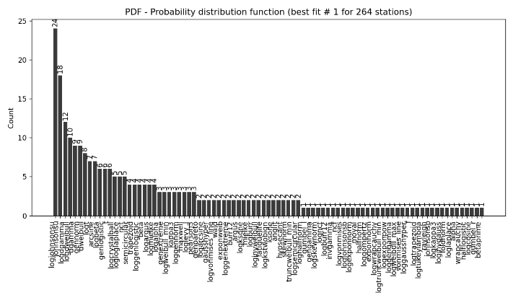
Figura 6. Clasificación de PDF con mejor ajuste global para las 264 estaciones evaluadas en Colombia.
El análisis se aplicó igualmente por zonas hidrográficas: Magdalena–Cauca (171 estaciones) replicó la primacía de log‑Johnson SU y Johnson SU; Caribe (41) mostró la misma tendencia con mayor dispersión; Orinoco (32) resaltó log‑Gamma; y en Pacífico (13) y Amazonas (7) la baja densidad de estaciones produjo repartos casi uniformes entre varias PDF (cada una con un único “mejor ajuste”).

En conjunto, los resultados evidencian heterogeneidad espacial de las distribuciones y una preferencia recurrente por las funciones Johnson Su y sus logaritmos para representar las PMax24h, sin descartar soluciones clásicas (Gamma/Weibull) en algunas zonas hidrográficas.

ANÁLISIS ENTRE PDF DE MEJOR AJUSTE Y PDF MÁS UTILIZADAS EN HIDROLOGÍA

Para evaluar las diferencias (pdiff) entre los valores extremos estimados con la distribución continua de mejor ajuste (best-fit, $E_{Tr(Bf)}$) y los valores estimados con distribuciones continuas ampliamente usadas en hidrología ($E_{Tr_{i}}$), se utilizó el porcentaje de diferencia extrema:
$$pdiff=1-\left(\frac{E_{Tr\left(Bf\right)}}{E_{Tr_{i}}}\right) \left[ SEQ Ecuación \backslash * ARABIC 1\right]$$

Con este parámetro ($pdiff>0$) indica que el valor extremo de la PDF tradicional supera al de mejor ajuste (sobre-estimación relativa de la PDF tradicional), mientras que ($pdiff<0$) señala que el dato estimado con PDF de mejor ajuste es mayor (sub-estimación relativa de la PDF tradicional).

El análisis anterior se realiza con un conjunto representativo de PDF usadas en diseño hidrológico tales como las funciones normal, log-normal, gumbel_l, gumbel_r, gamma, pearson3, logpearson3, dweibull y kappa4. El análisis incluye solo estaciones con 15 años o más de registros anuales de precipitación, resultando en total 54 estaciones.

Para las 54 estaciones (cada una con su PDF de mejor ajuste identificado), se observa en general que el sesgo relativo depende tanto de la región como de la distribución elegida (ver Figura 7).

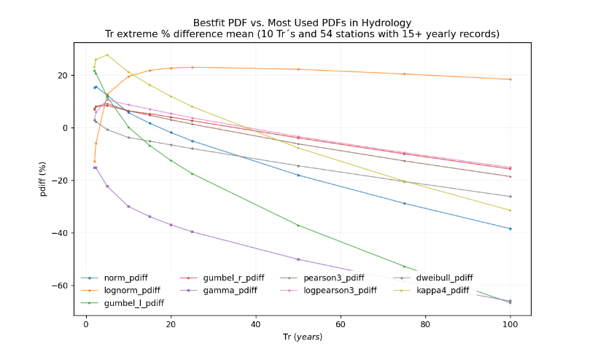
Figura 7. Diferencias porcentuales $(pdiff)$ promedio entre PDF con mejor ajuste y PDF’s comúnmente utilizadas en hidrología para diferentes periodos de retorno.

El promedio de $pdiff$ para periodos de retorno, Tr, de entre 2 y 100 años, muestra patrones de comportamiento al incrementar el periodo de retorno, así:
- La distribución lognorm mantiene $pdiff$ superiores al 25 %, indicando una tendencia persistente a estimar extremos mayores que el PDF de mejor ajuste.
- La distribución Normal invierte el signo, siendo positiva en Tr cortos pero negativa en Tr altos (−18 % a −38 %), lo que sugiere sub‑estimación creciente frente al PDF de mejor ajuste a medida que aumenta Tr.
- Las distribuciones Gumbel_l y Gumbel_r tienden a volverse negativas con Tr, señalando que, en promedio, quedan por debajo del PDF de mejor ajuste en horizontes largos.
- La distribución Gamma muestra una deriva negativa pronunciada de entre −30 % a −66%, consistente con colas más ligeras que las reflejadas por los PDF de mejor ajuste.
- PearsonIII y su versión logarítmica pasan de ligeramente positivas a negativas, lo que advierte sobre la sensibilidad de estas familias al horizonte de extrapolación.
- La distribución Weibull y Kappa4 tienden de valores próximos a cero o positivos a negativos de entre −7.5 % a −35 %, lo que apunta a cambios de sesgo con la extrapolación.

RESULTADOS
Los resultados del procesamiento de un número muy grande de datos de Pmax24h utilizando herramientas estadísticas programadas en Python muestran que, para un conjunto mayoritario de estaciones, es posible identificar familias de distribuciones con excelente desempeño, desempeño evaluado a partir del test de Kolmogorov–Smirnov.

Asimismo, el contraste entre EDF y PDF, para la información utilizada, revela que la función óptima no es única a escala nacional y más bien depende de las particularidades hidrológicas regionales.

La comparación con funciones comúnmente utilizadas en la práctica hidrológica confirma que la preferencia por una distribución debe sustentarse en pruebas formales por cuenca o área hidrográfica y no en supuestos generalizados.

Se concluye que el estudio propuesto, desde la depuración y clasificación de series hasta la evaluación con Kolmogorov–Smirnov y la síntesis por regiones, ofrece una ruta reproducible para seleccionar distribuciones de probabilidad en el análisis de PMax24h en Colombia. La contribución principal radica en la sistematización comparativa EDF–PDF a escala de red nacional y su organización por áreas hidrográficas, con soporte abierto en el repositorio GitHub para su verificación y extensión.

REFERENCIAS BIBLIOGRÁFICAS

Chen, X., Zhu, D., Wang, M., & Liao, Y. (2023). Regional precipitation frequency analysis for 24-h duration using GPM and L-moments approach in South China. Theoretical and Applied Climatology, 152, 709–722. https://doi.org/10.1007/s00704-023-04405-4
Fowler, H. J., Blenkinsop, S., Green, A., & Davies, P. A. (2024). Precipitation extremes in 2023 (Year in Review). Nature Reviews Earth & Environment. https://www.nature.com/articles/s43017-024-00547-9.pdf
Green, A. C., Guerreiro, S. B., & Fowler, H. J. (2026). Global Intensity-Duration-Frequency curves based on observed sub-daily rainfall (GSDR-IDF). Scientific Data, 13, 455. https://doi.org/10.1038/s41597-026-06858-4
Gründemann, G. J., et al. (2023). Extreme precipitation return levels for multiple durations on a global scale. Journal of Hydrology, 621, 129558. https://www.sciencedirect.com/science/article/pii/S0022169423005000
Gründemann, G. J., Zorzetto, E., Beck, H. E., Schleiss, M., van de Giesen, N., Marani, M., & van der Ent, R. J. (2023). Extreme precipitation return levels for multiple durations on a global scale. Journal of Hydrology, 621, 129558. https://doi.org/10.1016/j.jhydrol.2023.129558
He, X. (2025). SciPy (básico) — Python Climate Visuals. https://xiaoganghe.github.io/python-climate-visuals/chapters/data-analytics/scipy-basic.html [xiaoganghe.github.io]
IDEAM. (s. f.). Catálogo Nacional de Estaciones del IDEAM (Conjunto de datos hp9r‑jxuu). Datos Abiertos Colombia. https://www.datos.gov.co/Ambiente-y-Desarrollo-Sostenible/Cat-logo-Nacional-de-Estaciones-del-IDEAM/hp9r-jxuu [datos.gov.co]
IDEAM. (s. f.). Precipitación (Conjunto de datos s54a‑sgyg). Datos Abiertos Colombia. https://www.datos.gov.co/Ambiente-y-Desarrollo-Sostenible/Precipitaci-n/s54a-sgyg [datos.gov.co]
IDEAM. (s. f.). Zonificación Hidrográfica Colombia (Conjunto de datos 5kjg‑nuda). Datos Abiertos Colombia. https://www.datos.gov.co/Ambiente-y-Desarrollo-Sostenible/Zonificaci-n-Hidrogr-fica-Colombia/5kjg-nuda [datos.gov.co]
IDEAM. (2024). Sistema de Información para la gestión de datos Hidrológicos y Meteorológicos (DHIME). https://ideam.gov.co/dhime [ideam.gov.co]
Karami, H., Ghazvinian, H., & Dadrasajirlou, Y. (2023). Application of statistical and geostatistical approaches in temporal and spatial estimations of rainfall. Journal of Water and Climate Change, 14(5), 1696–1722. https://doi.org/10.2166/wcc.2023.034
Milojevic, T., Blanchet, J., & Lehning, M. (2023). Determining return levels of extreme daily precipitation, reservoir inflow, and dry spells. Frontiers in Water, 5, 1141786. https://doi.org/10.3389/frwa.2023.1141786
Montes-Pajuelo, R., Rodríguez-Pérez, Á. M., López, R., & Rodríguez, C. A. (2024). Analysis of probability distributions for modelling extreme rainfall events and detecting climate change: Insights from mathematical and statistical methods. Mathematics, 12(7), 1093. https://doi.org/10.3390/math12071093
NOAA – National Weather Service (HDSC). (s. f.). HDSC PMP Documents. https://www.weather.gov/owp/hdsc_pmp [stackoverflow.com]
NOAA – Physical Sciences Laboratory. (2025). Probable Maximum Precipitation Modernization. https://psl.noaa.gov/precip/pmp/
OMM (World Meteorological Organization). (2009). Manual on estimation of Probable Maximum Precipitation (PMP). (OMM‑No. 1045). https://library.wmo.int/records/item/35708-manual-on-estimation-of-probable-maximum-precipitation-pmp [library.wmo.int]
OMM. (s. f.). WMO Climatological Normals (Knowledge Hub). https://community.wmo.int/site/knowledge-hub/programmes-and-initiatives/climate-services/wmo-climatological-normals [community.wmo.int]
Openmeteo. (2016). Hydrognomon — Hydrological time series analysis (releases). https://github.com/openmeteo/hydrognomon/releases [github.com]
Rodríguez, E., García-Echeverri, C., González, A., Sandoval, J., Patarroyo-González, M., & Agudelo-Duque, D. E. (2024). Evaluating the IMERG precipitation satellite product to derive intensity-duration-frequency curves in Colombia. Revista Facultad de Ingeniería Universidad de Antioquia, (110), 31–47. https://doi.org/10.17533/udea.redin.20230212
Sasanya, B. F., & Adesogan, S. O. (2022). Development of rainfall and runoff equations for a suburban area of Ibadan, Southwestern Nigeria: A case study. International Journal of Environmental Research, 16, 45. https://doi.org/10.1007/s41742-022-00417-6
SciPy Developers. (2026). Statistical functions (scipy.stats) (v1.17). https://docs.scipy.org/doc/scipy/reference/stats.htm
SciPy Developers. (2026). scipy.stats.kstest: Kolmogorov–Smirnov test (SciPy v1.17 manual). https://docs.scipy.org/doc/scipy/reference/generated/scipy.stats.kstest.html
Singh, A., Singh, V., & Byrd, A. (2018). Computation of probable maximum precipitation and its uncertainty. International Journal of Hydrology, 2. https://doi.org/10.15406/ijh.2018.02.00118
Statgraphics. (s. f.). Statistical Probability Distributions — Examples in Statgraphics. https://www.statgraphics.com/probability-distributions [statgraphics.com]

